Администрация
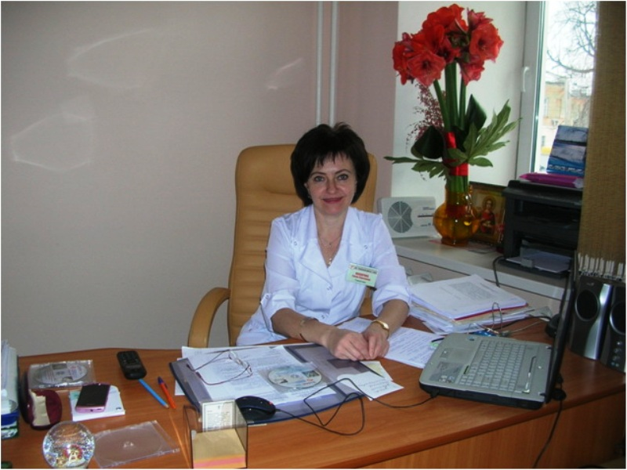
Макарова Елена Сергеевна – главный врач
телефон (4872) 55-50-66
email: elena.makarova@tularegion.ru
Twitter: https://twitter.com/contexr
Часы приема: ежедневно с 12:00 до 14:00

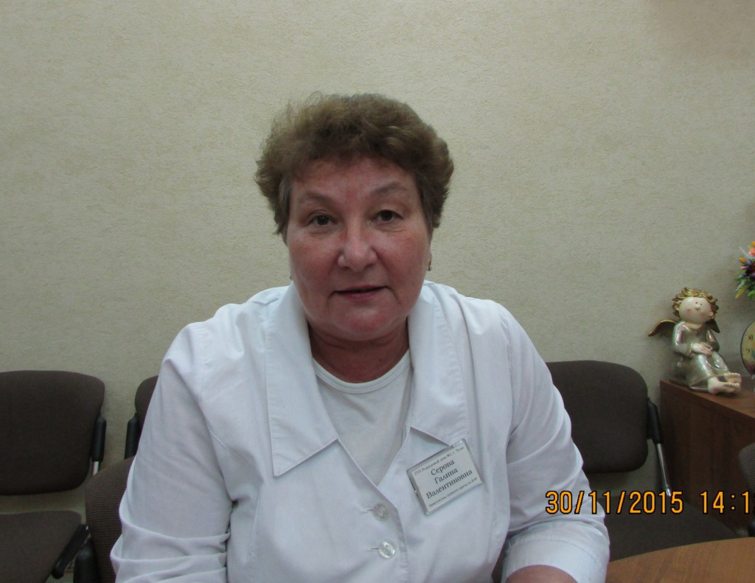
Серова Галина Валентиновна
заместитель главного врача по клинико-экспертной работе, врач акушер-гинеколог
телефон (4872) 36-69-73
Часы приема: ежедневно с 12:00 до 14:00

Копырин Игорь Юрьевич
заместитель главного врача по лечебной работе, врач акушер гинеколог
телефон (4872) 50-53-41
Часы приема: ежедневно с 12:00 до 14:00

Савон Анастасия Ивановна
заместитель главного врача по экономическим вопросам
телефон (4872) 55-86-42

Гнатюк Федор Гаврилович
заместитель главного врача по АХЧ
телефон (4872) 56-08-02

Бадаева Екатерина Эдуардовна
главный бухгалтер
телефон (4872) 56-79-87

Карамушка Татьяна Евгеньевна
главная акушерка
телефон (4872) 55-56-51

